Informasjon til gjester

Velkommen til Flatåsen kunstgressbane. Her er informasjon for deg som skal besøke Flatåsen.

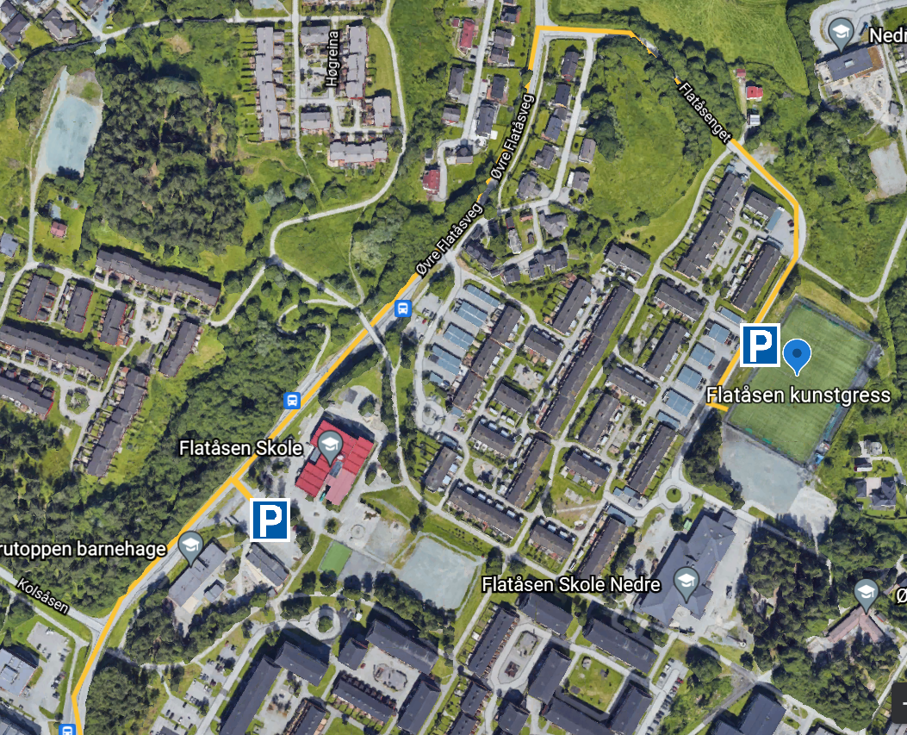 Adresse: Flatåsenget 28

Når dere gjester oss kan dere forvente å bli møtt av en eller flere kampverter. Disse vil være tilgjengelige under hele oppholdet. Kampvertene vil vise spillere og støtteapparat veien til en garderobe i Flatåshallen, om dere ønsker (gjelder fra 10 år og eldre).

Før kampstart samler vertene hjemme- og bortelagets trenere og dommer(e) for gjennomgang av kampens spill og reglement.

Publikum vil bli anvist til egen sone, denne er på motsatt side av spillere og trenere. Vennligst respekter dette.

Kiosk og toaletter finnes i tilknytning til Flatåshallen. Hjertestarter finnes i Flatåshallen.

Vi i Flatås fotball ønsker at Fair play er i fokus før, under og etter kampen.

Har dere spørsmål knyttet til kamp, kan dere kontakte lagskontakter i Flatås fotball. Kontaktinformasjon finner dere på “MinFotball” (app).

Vi ønsker spillere, støtteapparat og publikum en fin kampopplevelse på Flatåsen.

